Program recreativ organizat de Primăria Slobozia cu ocazia Săptămânii Mobilității Europene
De către
GuraIalomitei.Com
18 septembrie 2019
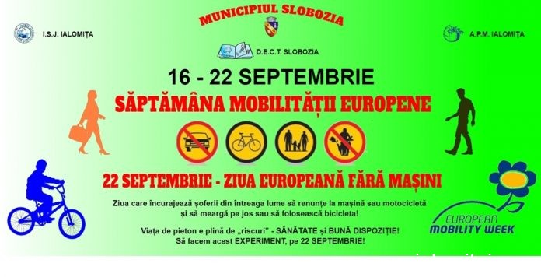
În fiecare an, în perioada 16 – 22 septembrie, se desfășoară la nivel european o campanie privind mobilitatea urbană durabilă – Săptămâna Mobilității Europene, organizată și în România începând cu anul 2005.
Pe Bătrânul Continent au loc în această perioadă diverse manifestări prin care se încurajează promovarea de alternative la mijloacele poluante de transport. Astfel de alternative, cum sunt mersul pe jos sau mersul pe bicicletă, duc la îmbunătățirea calității aerului din mediul ambiental, prin reducerea emisiilor de carbon ale vehiculelor motorizate, în așa fel încât orașele să devină locuri mai sănătoase, mai plăcute și mai liniștite pentru rezidenții acestora.
Din acest punct de vedere, deosebit de importantă este componenta educațională a unui asemenea demers, componentă adresată celor tineri și foarte tineri.
Astfel, Primăria Municipiului Slobozia, prin Direcția Educație, Cultură și Tineret, în parteneriat cu Agenția pentru Protecția Mediului Ialomița și Inspectoratul Școlar Județean Ialomița, organizează și în acest activități educative, în aer liber, pentru copii, pe tema protecției mediului și adoptarea unui stil de viață sănătos (cros, curse de biciclete, desene pe asfalt, demonstrații și activități sportive).
Programul recreativ va fi organizat joi 19 septembrie, în Parcul Tineretului, pe platoul din fața Monumentului Eroilor, începând cu ora 10:00.
În cadrul Săptămânii Mobilității Europene, pe 22 septembrie, este marcată Ziua Europeană fără Mașini, cu scopul de a-i conștientiza pe cetățeni să renunțe pentru o zi la mașinile personale sau de serviciu și să aleagă mijloace de transport nepoluante.

